PHẦN 1: BỐI CẢNH THỊ TRƯỜNG & PHÂN TÍCH PAIN POINT

1.1. Bối cảnh thị trường & Chân dung đối tượng sử dụng
- Bối cảnh Ngành bán lẻ thực phẩm tươi: Tại Việt Nam, lãng phí thực phẩm ước tính vượt 8 triệu tấn/năm [1]. Ngành bán lẻ thực phẩm tươi ngắn hạn (đặc biệt là dòng bánh tươi sản xuất trong ngày tại các đại siêu thị như AEON Mall) chịu áp lực đào thải rất lớn: thời hạn sử dụng tối đa tính theo giờ (12-16 tiếng, theo nhân viên quầy; chưa kiểm chứng sâu).
- Phân định chân dung đối tượng sử dụng & Người duyệt chi trả (Stakeholder Classification):
  - B2B Buyer / Decision Maker (Người duyệt mua & chi trả ngân sách) (Giả định cần xác minh): Ban Giám đốc AEON Việt Nam / Giám đốc Ngành hàng Thực phẩm Tươi (Fresh Food Merchandising Director - HQ AEON). Đây là cấp lãnh đạo quan tâm trực tiếp đến Lãi góp (Contribution Margin), ROI hệ thống, uy tín thương hiệu và tính khả thi khi mở rộng toàn chuỗi.
  - Primary Operational User (Người dùng vận hành trực tiếp): Store Manager / Quản lý quầy AEON Bakery Tân Phú. Đây là người trực tiếp thao tác trên Streamlit Dashboard để duyệt/điều chỉnh định mức nướng bánh ca sáng (06:00) và kiểm tra mức chiết khấu đề xuất ca tối (19:30-21:30).
  - Shoppers / End-Users (Người tiêu dùng mua bánh):
    - Nhóm mua giá gốc (ca sáng & chiều): khách hàng văn phòng, gia đình ưu tiên độ tươi ngon và tính sẵn có đầy đủ của danh mục bánh.
    - Nhóm nhạy cảm về giá (ca tối 19:30-21:30): học sinh, sinh viên, người tiêu dùng săn hàng chiết khấu.
- Quy mô thị trường & Định hướng tiếp cận (TAM / SAM / SOM Sizing & Financial Projection):
  - TAM: Hơn 1.200 điểm bán thuộc chuỗi siêu thị, siêu thị lớn có kinh doanh thực phẩm tươi/bánh tươi ngắn hạn tại Việt Nam [2].
  - SAM: 7 Trung tâm Bách hóa Tổng hợp & siêu thị lớn thuộc hệ thống AEON Việt Nam (AEON Tân Phú, Bình Tân, Hà Đông, Long Biên, Hải Phòng, Bình Dương, Huế) [3].
  - SOM: 1 quầy AEON Bakery Tân Phú Celadon (giả định chia đều 1/7 ≈ 14,3% doanh số bánh tươi toàn hệ thống đại siêu thị AEON Việt Nam).
  - Quy đổi Giá trị tài chính tiềm năng (Financial Projection - mở rộng toàn chuỗi 7 đại siêu thị AEON):
    - Kịch bản cận dưới CI (mô phỏng) - dựa trên mốc dưới Bootstrap 95% +2,41 triệu VNĐ/2 tháng/quầy: tăng thêm +101,22 triệu VNĐ Lãi góp/năm cho toàn bộ 7 đại siêu thị AEON.
    - Kịch bản Cơ sở - dựa trên kết quả mô phỏng V6.10 +9,80 triệu VNĐ/2 tháng/quầy cho 7 SKU: tăng thêm +411,60 triệu VNĐ Lãi góp/năm cho toàn bộ 7 đại siêu thị AEON.
    - Kịch bản Tốt - dựa trên mốc trên Bootstrap 95% +12,83 triệu VNĐ/2 tháng/quầy: tăng thêm +538,86 triệu VNĐ Lãi góp/năm cho toàn bộ 7 đại siêu thị AEON.
  - Các giả định then chốt đi kèm phép tính quy đổi tài chính & đặc tính dữ liệu proxy:
    - Mùa vụ & Nguồn dữ liệu proxy: chuỗi 62 ngày được trích xuất từ dữ liệu tháng 7-8/2022 của bộ dữ liệu gốc French Bakery Sales Dataset [6], chưa hiệu chỉnh yếu tố mùa vụ theo thị trường Việt Nam. Phép nhân 6 kỳ (12 tháng) lên cả năm là giả định tuyến tính.
    - Ánh xạ danh mục: 7 SKU mô phỏng được ánh xạ từ nhóm sản phẩm của bộ dữ liệu gốc theo tiêu chí: phân loại nhóm bánh tươi, mức giá niêm yết tương đồng và thời gian bảo quản/độ tươi.
    - Giả định cả 7 đại siêu thị AEON có quy mô và sức mua tương đồng nhau.
    - Lãi góp quy đổi là Lãi góp ròng chưa trừ chi phí triển khai, phần cứng, vận hành MLOps và gọi API.
    - Số liệu tính trên 7 SKU thử nghiệm, chưa tính tiềm năng mở rộng toàn bộ danh mục bánh tươi.
- Tuyên bố Minh bạch khảo sát & phỏng vấn (Assumption Transparency Statement): Do giới hạn phạm vi thử nghiệm thuật toán (PoC 8-9 tuần), các pain point, giả định độ nhạy giá và quy trình vận hành trong báo cáo này được xây dựng dựa trên sự kết hợp giữa: (1) khảo sát thực địa quan sát trực tiếp quầy AEON Tân Phú; (2) dữ liệu mô phỏng lịch sử (Proxy Data); và (3) tài liệu nghiên cứu tham chiếu. Nhóm chưa tiến hành phỏng vấn sâu độc lập với Store Manager hoặc khách hàng thực tế tại quầy.

1.2. Mâu thuẫn cốt lõi & Quy trình vận hành (As-Is vs. To-Be)
- Nguồn dữ liệu & nhãn quy trình hiện tại (As-Is Source Labeling):
  - Khảo sát thực địa: thành viên nhóm khảo sát trực tiếp tại quầy Bakery AEON Mall Tân Phú Celadon vào khung giờ ca tối 20:30-21:30 ngày chủ nhật (18/10/2026). Quan sát nhân viên dán tem giảm giá 30%-50% thủ công bằng cuộn sticker lúc 21:00.
  - Xác minh từ nhân viên quầy: nhân viên quầy cho biết (nhóm chưa kiểm chứng sâu SOP) bánh chưa bán hết sau 22:00 sẽ được gom lại đưa đi tiêu hủy theo quy định an toàn thực phẩm.
  - Giới hạn khảo sát: khảo sát chỉ gồm 1 quầy, 1 buổi tối cuối tuần, khoảng 1 giờ; chưa quan sát ngày thường và chưa quan sát quy trình chuẩn bị ca sáng (06:00). Do đó cơ chế giữa tuần (khách vắng ca tối, bánh dư khó xả) và quy trình ca sáng là giả định vận hành, được đưa vào kế hoạch kiểm chứng ở giai đoạn Pilot.
- Quy trình hiện tại (As-Is): theo lời nhân viên quầy (chưa kiểm chứng sâu SOP), định mức nướng ca sáng được ước lượng chủ yếu theo kinh nghiệm. Đến 21:00 tối, nhân viên quầy dùng cuộn tem dán thủ công mức giảm 30%-50% lên các khay bánh còn tồn. Khi đóng cửa lúc 22:00, bánh chưa bán hết được đưa đi tiêu hủy.
- Mâu thuẫn nghiệp vụ cốt lõi (Operational Trade-off):
  - Nếu siết chặt sản lượng nướng để ép tỷ lệ hủy (Waste) về 0: gây đứt hàng (Lost Sales) vào giờ cao điểm, mất doanh thu và suy giảm uy tín dịch vụ. Khi siết sản lượng bảo thủ (V3 - Q50), mô phỏng ghi nhận tỷ lệ SKU-ngày đứt hàng lên 54,84%.
  - Nếu nướng dư thừa để lấp đầy khay trưng bày: tỷ lệ hủy bánh vọt tăng, ăn mòn biên lợi nhuận ròng.
- Khái niệm “Bán hớ” (Margin Leakage / Over-discounting): tình trạng M1 tự động áp mức chiết khấu quá sâu hoặc giảm giá quá sớm ca tối đối với các mẻ bánh vốn dĩ vẫn có xác suất tự bán hết ở giá gốc, gây lãng phí biên lợi nhuận của siêu thị.
- Quy trình kỳ vọng (To-Be - SmartFresh AI System):
  - Ca sáng (06:00): AI dự báo nhu cầu thực tế và xuất đề xuất số lượng lô nướng tối ưu.
  - Ca tối (19:30-21:30): AI tự động quét tồn kho 30 phút/lần, tính toán độ nhạy giá và xuất mức giảm tối ưu qua bộ lọc Business Rule Gates (chỉ giảm không tăng ngược, có giá sàn).
  - Kênh hiển thị tại quầy (Display Specification):
    - Bánh tươi đóng hộp sẵn (Packaged Bakery): Dashboard xuất danh sách in và dán Tem/Sticker chiết khấu.
    - Bánh tươi để tủ quầy tự chọn (Display Counter Bakery): đồng bộ giá giảm tự động lên màn hình điện tử E-ink gắn tại từng khay.

PHẦN 2: BẢNG MA TRẬN SO SÁNH CÁC NHÓM GIẢI PHÁP ĐỐI THỦ (COMPETITOR MATRIX)
Bảng đối soát 10 tiêu chí (C01 → C10) bóc tách vị thế cạnh tranh của SmartFresh AI so với các giải pháp hiện hữu trên thị trường [tham chiếu 4, 9, 10, 11, 12].
Mã | Tiêu chí | (1) AEON thủ công (As-Is) | (2) Too Good To Go (Marketplace quốc tế) | (3) Wasteless (AI Dynamic Pricing) | (4) Enterprise Benchmark (AEON-IBM Kakaku & Masan) | (5) App săn deal ca tối tại VN (Grab/Shopee deal muộn, Capichi) | (6) SmartFresh AI (MVP Prototype V6.10)
C01 | Dự báo nhu cầu đầu ngày | Cảm tính, quy tắc tĩnh theo kinh nghiệm | Không hỗ trợ (chỉ xả túi dư) | Không có thông tin công khai (tra cứu 26/10/2026) | Không có thông tin công khai (AI Kakaku thiên về đề xuất mức giảm giá) [9] | Không hỗ trợ (chỉ bán xả món có sẵn) | Có (M2 LightGBM Quantile Scaling theo Thứ)
C02 | Xả hàng cuối ngày | Cố định 30-50% lúc 21:00 | Bán túi bất ngờ Surprise Bag | Markdown động theo Sell-out & độ tươi | Gợi ý Markdown động AI Kakaku [9] | Giảm giá 30-50% trên App giao hàng | Định giá động 5 slot (19:30-21:30) qua Rule Gate
C03 | Bảo vệ trải nghiệm giá | Thấp (giá nhảy đột ngột lúc 21h) | Trung bình (khung giờ lấy túi) | Tùy biến theo chính sách điểm bán | Kiểm soát theo quy trình tập đoàn | Thấp (phụ thuộc phí giao hàng & tài xế) | Kiểm soát cao (Rule A chỉ giảm, Cooldown 30p, Giá sàn)
C04 | Chi phí phần cứng | 0 VNĐ (dùng cuộn tem giấy) | Phí hoa hồng/năm B2C Marketplace | Cao (màn hình LED/E-ink riêng) | Rất cao (hạ tầng Enterprise) | 0 VNĐ phần cứng (tốn phí chiết khấu sàn 20-25%) | Rất thấp (Web App Streamlit mô phỏng)
C05 | Kéo traffic & Bán chéo | Thấp | Rất cao (kênh App B2C thu hút khách) | Trung bình (tại siêu thị) | Cao (mở rộng hệ sinh thái Masan/WinMart) | Rất cao (tận dụng lượng User có sẵn trên App) | Tăng traffic In-store tại siêu thị (chưa có App B2C) [Hạn chế]
C06 | Nhu cầu bị che khuất (Censored) | Bỏ qua | Bỏ qua | Không có thông tin công khai (tra cứu 26/10/2026) | Có xử lý trong Big Data | Bỏ qua | Đo lường cờ Censored & Quantile loss (mô tả tại mục 3.1)
C07 | Human-in-the-loop | Kiểm tra thủ công | Cửa hàng tự đóng gói | Tự động hóa/Tùy chỉnh | Quản lý xác nhận | Cửa hàng tự bật/tắt món trên App | Dashboard duyệt nhanh kèm giải thích TreeSHAP
C08 | Đồng bộ thực thi giá | Dễ lệch pha giá tem vs POS | Độc lập với POS cửa hàng | Tích hợp hệ thống cửa hàng (có thể kết nối nhãn giá điện tử và hệ thống thanh toán nơi triển khai) [10] | Tích hợp sâu POS & Máy in tem | Đồng bộ giá trên App | Xuất luồng Tem Sticker (bánh hộp) / E-ink (tủ)
C09 | Ràng buộc mẻ nướng | Không có | Không có thông tin công khai | Không có thông tin công khai | Có quản lý chuỗi cung ứng | Không có thông tin công khai | Khóa Batch size, Lead time, Capacity (mô tả tại mục 3.1)
C10 | Mức độ sẵn sàng/Kiểm chứng | Đang chạy thủ công | Đã thương mại hóa quốc tế [11] | Đã triển khai thương mại quốc tế | Đã triển khai rộng rãi [4, 9] | Đã triển khai rộng rãi tại VN | MVP Closed-loop Simulation (chưa Field Test) [Hạn chế]
- Đánh giá khách quan về điểm yếu/hạn chế của SmartFresh AI (Objectivity Transparency):
  - Tiêu chí C05 (Kéo traffic): SmartFresh AI hiện đóng vai trò là giải pháp tối ưu In-store nội bộ tại siêu thị, chưa xây dựng ứng dụng B2C Marketplace để kéo khách hàng mới từ bên ngoài vào như Too Good To Go hay các App giao hàng tại VN.
  - Tiêu chí C10 (Mức độ sẵn sàng): dự án hiện dừng ở mức MVP Closed-loop Simulation (mô phỏng phần mềm kín trên 62 ngày dữ liệu lịch sử), chưa kết nối API thật với hệ thống POS AEON hay tiến hành Field Test thực địa trên khách hàng thật như IBM Kakaku hay Wasteless.

PHẦN 3: ĐỘNG LỰC CẢI TIẾN & LÝ GIẢI MODEL SELECTION (UPDATE KẾT QUẢ V6.10)

3.1. Chuyển đổi mô hình AI Cung ứng (M2): Quantile GBDT kết hợp Chiến lược Newsvendor theo Thứ (Day-of-Week Scaling)

Lý do nâng cấp Model (Model Selection): Khắc phục hạn chế của Báo cáo Đợt 1 (V3), việc sử dụng mô hình dự báo M2 trung vị (Q50) thuần túy khiến hệ thống bị "bảo thủ", dẫn đến tình trạng đứt hàng (Lost Sales) vọt lên 54,84% ngang ngửa quy trình cũ. Do đó, nhóm quyết định chuyển sang M2 Đa phân vị (Quantile GBDT) kết hợp chiến lược tối ưu Newsvendor theo Thứ trong tuần (Day-of-Week Scaling).

Cơ chế hoạt động: Phân vị dự báo tối ưu $Q^{*}$ được tinh chỉnh động dựa trên tỷ lệ đánh đổi giữa Chi phí thiếu hàng ($C_{u}$) và Chi phí dư hàng hiệu dụng ($C_{o}$):

Cuối tuần (Thứ 6 - Chủ Nhật): Hệ thống chủ động đẩy mạnh phân vị lên vùng Q75-Q90 để mở rộng sản lượng, bắt trọn đà tăng cầu đột biến và triệt tiêu tình trạng mất bán (tối đa hóa doanh thu).

Giữa tuần (Thứ 2 - Thứ 5): Khách vắng ca tối, bánh dư khó xả, hệ thống tự động siết chặt phân vị về vùng Q45-Q50 để cắt giảm quyết liệt lượng bánh tồn hủy cho các dòng bán chậm.

Cơ chế bổ trợ (Xử lý Censoring): Các SKU-ngày đứt hàng được gắn cờ Censored; M2 được huấn luyện với Quantile Loss để khôi phục cận dưới của nhu cầu thật, tránh việc AI học sai và nướng thiếu bánh ở các ngày tiếp theo.

3.2. Cấu trúc Cổng chặn Bán hớ cho AI Định giá (M1): Sell-out Probability Gate ≥ 88%
- Lý do thay đổi: khắc phục rủi ro bán hớ (Margin Leakage) khi M1 giảm giá ca tối sớm đối với các mẻ bánh vốn dĩ vẫn có xác suất cao bán hết ở giá gốc.
- Cơ chế cải tiến (V6.10): tích hợp Sell-out Probability Gate (≥ 88%), ngưỡng được tune và chọn trên tập Validation. Nếu mô hình dự báo xác suất mẻ bánh tự bán hết ở giá gốc ≥ 88%, hệ thống bắt buộc giữ giá gốc (HOLD), hạn chế tối đa việc xả giá lãng phí.

3.3. Bảng so sánh lý giải Model Selection: Baseline vs. Báo cáo Đợt 1 (V3 - M2 Q50) vs. Phiên bản V6.10 (M2 Quantile Scaling)
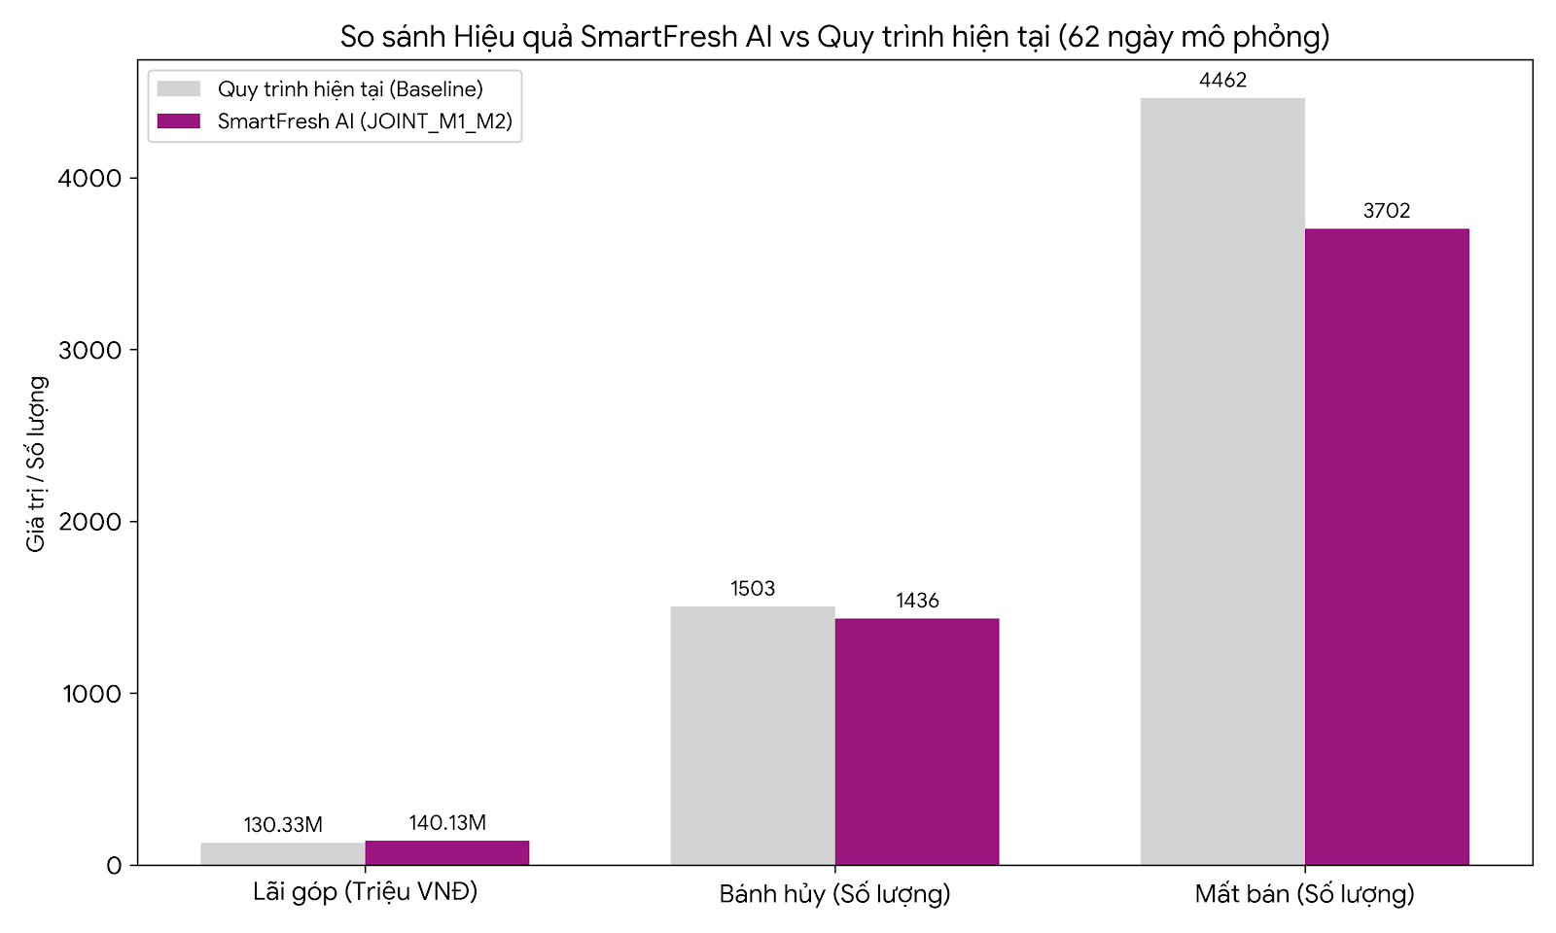
Bảng đối chiếu chứng minh lý do chọn V6.10 thay vì V3 theo đúng yêu cầu kiểm định. Mọi cột đều là kết quả mô phỏng trên 62 ngày dữ liệu proxy, không phải số đo thật tại AEON. Tất cả dòng V6.10 đều dùng nhánh JOINT.
Chỉ tiêu so sánh | (1) Baseline mô phỏng (mô phỏng quy tắc thủ công) | (2) Báo cáo Đợt 1 / V3 (M2 Q50 Trung vị) | (3) V6.10 JOINT (Quantile Scaling + Sell-out Gate) | Cải thiện V6.10 so với Baseline | Cải thiện V6.10 so với V3
Phương pháp M2 | Định mức nướng chủ yếu theo kinh nghiệm | LightGBM Regressor / Q50 Trung vị cố định | Quantile GBDT + Day-of-Week Scaling (Q45-Q90) | Linh hoạt theo ngày thường vs cuối tuần | Linh hoạt theo ngày thường vs cuối tuần
Phương pháp M1 | Giảm giá 30-50% cố định lúc 21:00 | Multi-class Classification (15%, 25%, 35%, 50%) | LightGBM Regressor + Sell-out Gate ≥ 88% | Định giá động 5 slot chống bán hớ | Định giá động 5 slot chống bán hớ
Tỷ lệ SKU-ngày đứt hàng | 54,61% | 54,84% | 47,24% (xem Chú thích 1) | −7,37 điểm % | −7,60 điểm %
Tỷ lệ có hàng lúc 21:30 | 47,24% | 47,00% | 54,61% (xem Chú thích 2) | +7,37 điểm % | +7,61 điểm %
Lượng bánh hủy (Waste) | 1.503 bánh | 1.464 bánh | 1.436 bánh | −67 bánh (−4,46%) | −28 bánh (−1,91%)
Lượng mất bán (Lost Sales) | 4.462 bánh | 4.480 bánh | 3.702 bánh | −760 bánh (−17,03%) | −778 bánh (−17,37%)
Lãi góp ròng (Contribution Margin) | 130.334.332 VNĐ | 130.095.247 VNĐ (thấp hơn Baseline 239k) | 140.133.307 VNĐ | +9,80 triệu VNĐ (+7,52%) | +10,04 triệu VNĐ (+7,72%)
Cách xây dựng Baseline mô phỏng: Baseline là mô phỏng quy tắc thủ công do nhóm dựng, không phải số liệu vận hành thực tế của AEON.
Ghi chú giải trình các số đếm trong bảng (mẫu số: 434 SKU-ngày = 62 ngày × 7 SKU):
- Chú thích 1: tỷ lệ đứt hàng của V6.10 JOINT là 205/434 SKU-ngày (47,24%). Baseline có 205/434 SKU-ngày còn hàng lúc 21:30 (47,24%). Hai chỉ số đo hai sự kiện khác nhau (đứt hàng trong ngày so với còn hàng lúc 21:30) nên việc số đếm trùng nhau chỉ là ngẫu nhiên.
- Chú thích 2: 237/434 SKU-ngày (54,61%) vừa là số SKU-ngày đứt hàng của Baseline, vừa là số SKU-ngày còn hàng lúc 21:30 của V6.10 JOINT. Hai chỉ số đo hai sự kiện khác nhau nên số đếm trùng nhau chỉ là ngẫu nhiên. Nhánh V6.10 M2_ONLY đạt 55,53% (241/434) ở chỉ số còn hàng lúc 21:30, dùng làm bằng chứng ablation cho Insight 1 ở mục 3.6, không dùng để tính mức cải thiện trong bảng.

3.4. Sơ đồ Luồng quyết định AI (AI Decision Architecture)
Luồng diễn tiến của nghiệp vụ và vòng đời bánh trong ngày từ ca sáng → ca tối (Operational workflow).
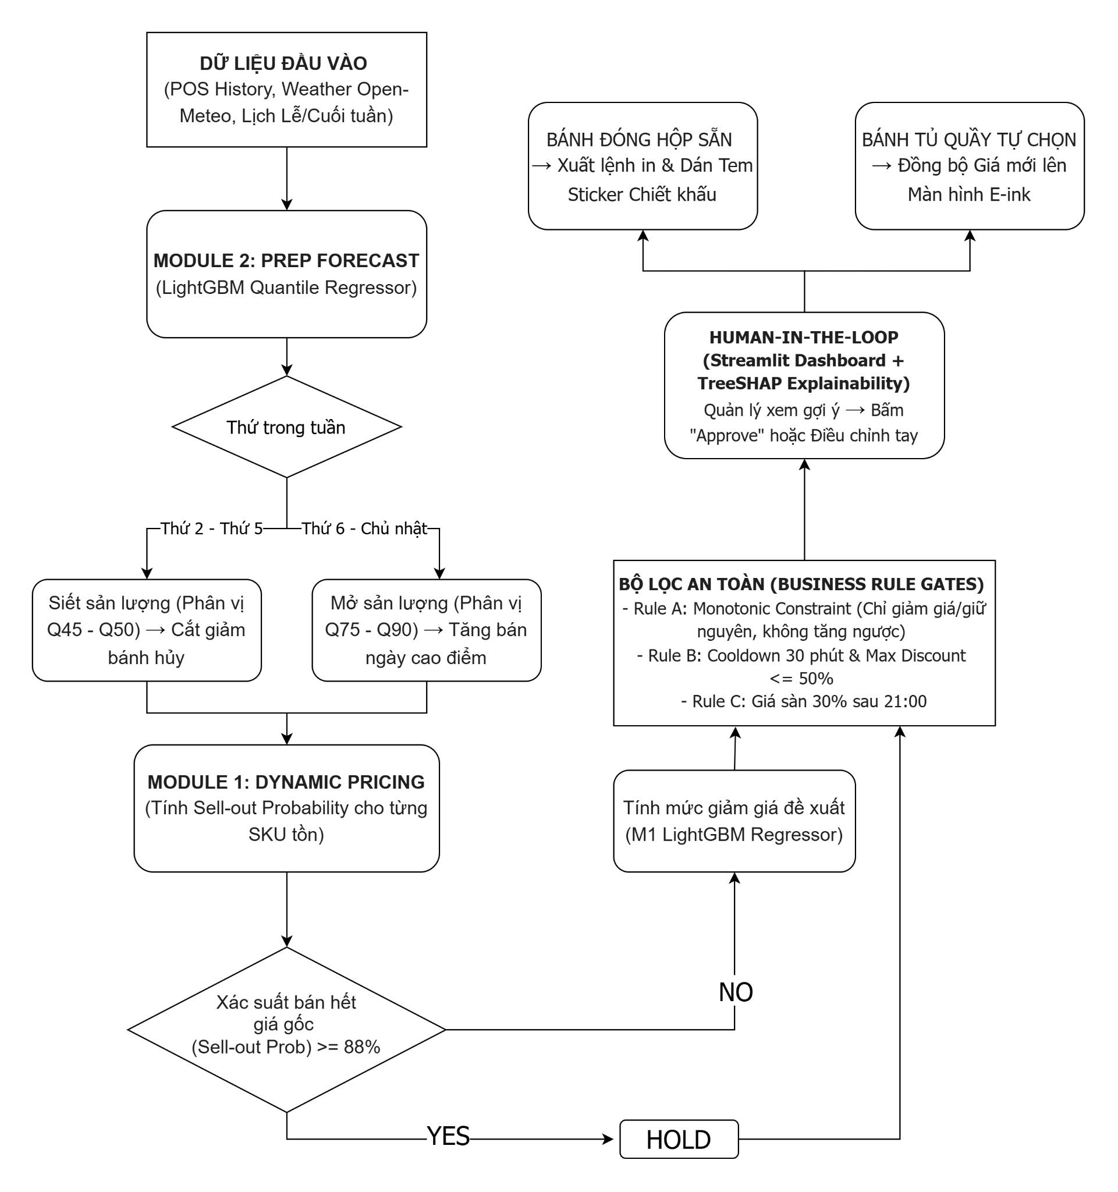

3.5. Kết quả Thử nghiệm mô phỏng (Post-Test Iteration V4 - Phiên bản V6.10)
- Tối ưu Lãi góp (North Star Metric): trong môi trường mô phỏng 62 ngày dữ liệu proxy (01/07-31/08/2022 trên 7 SKU), Lãi góp ròng của nhánh JOINT đạt 140.133.307 VNĐ, tăng +9,80 triệu VNĐ (+7,52%) so với Baseline mô phỏng (130.334.332 VNĐ). Khoảng tin cậy Bootstrap 95% theo ngày nguồn đạt +2,41 triệu đến +12,83 triệu VNĐ (hoàn toàn nằm trên mốc 0), gợi ý khả năng cải thiện lợi nhuận có ý nghĩa thống kê trong simulator.
- Phạm vi tune và đo kết quả: ngưỡng 88% và các phân vị Q45-Q90 được chọn trên; 62 ngày báo cáo chứa khoảng này. Nếu có, kết quả +9,80 triệu đang đo trên chính dữ liệu đã dùng để tune và phải nói rõ như vậy.
- Lưu ý về quy phạm thử nghiệm: kết quả kiểm định 62 ngày này thuộc đợt phát triển sau test (Post-Test Development Iteration V4), do đó khoảng tin cậy Bootstrap chỉ phản ánh độ biến thiên mẫu trong môi trường mô phỏng, không đại diện cho kiểm định mù độc lập trên POS thực tế.

3.6. 3 Insight Cốt lõi Pitching (Pitching Takeaways)
- Bài toán nằm ở “Nướng đúng lượng ca sáng”, không chỉ “Giảm giá ca tối”: giả thuyết hiện tại cho thấy phần lớn Lãi góp tăng thêm đạt được là nhờ Module M2 Quantile Scaling bắt đúng sóng nhu cầu ngày cuối tuần, chứ không phải thuần túy do xả hàng giá rẻ ca tối (sẽ được xác nhận chính xác qua bài test Ablation BASELINE/M1_ONLY/M2_ONLY/JOINT).
- Cổng kiểm soát an toàn (Rule Gates) là điều kiện để Store Manager tin dùng hệ thống: Sell-out Gate, Cooldown 30 phút và Giá sàn giúp hạn chế rủi ro Bán hớ (Margin Leakage), tạo niềm tin vận hành cho Store Manager; đây là giả định cần kiểm chứng thực tế ở giai đoạn Pilot.
- Mô phỏng Closed-loop gợi ý tính khả thi kinh tế trước khi chi tiền phần cứng: hệ thống gợi ý mức tăng +9,80 triệu VNĐ Lãi góp ngay trên hạ tầng web app đơn giản, giúp tối ưu hóa ngân sách đầu tư ban đầu cho AEON.

3.7. 3 Điểm khác biệt chính (Core Differentiation)
- Dự báo nướng bánh theo Phân vị linh hoạt (Day-of-Week Quantile Scaling): tự động chuyển đổi phân vị dự báo giữa ngày thường (siết chặt giảm hủy) và ngày cuối tuần (mở rộng bắt cầu).
- Cổng chặn “Bán hớ” kép (Dual Margin Gate): kết hợp kiểm soát xác suất Sell-out Gate ≥ 88% với ràng buộc đơn điệu Monotonic (chỉ giảm không tăng ngược).
- Minh bạch hóa thuật toán (Human-in-the-loop with TreeSHAP): giải thích rõ lý do AI đề xuất số lượng nướng hay mức giảm giá cho Store Manager trước khi bấm phê duyệt.

PHẦN 4: DANH MỤC TÀI LIỆU THAM KHẢO & NGUỒN KIỂM CHỨNG (REFERENCES)
Đánh số liên tục 1-12; thân bài trích dẫn theo số, ví dụ [4].
Nguồn Thị trường & Nghiệp vụ Bán lẻ
- Báo Thanh Niên (2025): Việt Nam có hơn 8 triệu tấn thực phẩm còn dùng được bị vứt đi mỗi năm, xuất bản ngày 29/09/2025. URL: https://thanhnien.vn/viet-nam-co-hon-8-trieu-tan-thuc-pham-con-dung-duoc-bi-vut-di-moi-nam-185250929153921503.htm .
- Bộ Công Thương Việt Nam (2025): Báo cáo thực trạng hạ tầng bán lẻ hiện đại và chuỗi siêu thị/đại siêu thị tại Việt Nam.
- AEON Vietnam Co., Ltd. (2026): Hệ thống 7 Trung tâm Bách hóa Tổng hợp & Đại siêu thị AEON tại Việt Nam.
- Masan Group / WinCommerce (2025): Technology Applications Optimize Supply Chain and Reduce Losses in Modern Retail.
Nguồn Dữ liệu, Thuật toán & Đối thủ tham chiếu
- UCI Machine Learning Repository (Chen, D., 2015): Online Retail Dataset, DOI: 10.24432/C5BW33. Chứa 541.909 dòng giao dịch bán lẻ trực tuyến tại Anh (01/12/2010-09/12/2011). Tỷ số biến động sức mua tương đối r từ 0,606 đến 1,383 được nhóm trích xuất làm căn cứ biên độ biến động. URL: https://archive.ics.uci.edu/dataset/352/online+retail
- French Bakery Sales Dataset (Kaggle, 2022): bộ dữ liệu bán hàng lịch sử tại tiệm bánh Pháp (01/01/2021-30/09/2022), được nhóm sử dụng làm dữ liệu proxy, làm sạch và ánh xạ thành 7 SKU thử nghiệm cho 62 ngày mô phỏng (01/07-31/08/2022). URL: https://www.kaggle.com/datasets/matthieu64600/french-bakery-daily-sales
- Open-Meteo API (2026): Historical Weather Data API for Temperature and Precipitation Integrations. URL: https://open-meteo.com/
- FreshRetailNet-50K (Wang et al., 2025): Benchmark Dataset for Perishable Goods Forecasting and Dynamic Discounting in Supermarkets. URL: https://huggingface.co/datasets/Dingdong-Inc/FreshRetailNet-50K và https://arxiv.org/abs/2505.16319 (Truy cập ngày 24/10/2026).
- IBM Corporation & AEON Retail Japan (2024): AEON-IBM Kakaku AI Markdown Assistant System for Perishable Items in Japan, thông cáo ngày 07/05/2024. Nguồn dùng: bài Impress Watch, URL: https://watch.impress.co.jp/docs/news/1589263.html.
- Wasteless System Documentation (2025): AI-powered Dynamic Pricing for Food Waste Reduction in Supermarkets. URL: https://www.wasteless.co/solution (Tra cứu ngày 26/10/2026). Bổ sung cho ô C08: FAO Agritech Observatory mô tả hệ thống có thể kết nối với nhãn giá điện tử và hệ thống thanh toán nơi được triển khai.
- Too Good To Go (2025): Surprise Bag B2C Marketplace Business Model. URL: https://toogoodtogo.com/en-us/business (Tra cứu ngày 26/10/2026). Ô C10 chỉ nêu “đã thương mại hóa quốc tế”; không khẳng định tình trạng tại Việt Nam vì chưa có nguồn.
- GrabFood / ShopeeFood / Capichi Vietnam (2026): kênh xả hàng ca tối qua App giao đồ ăn tại thị trường Việt Nam.

